ДЗ №1 и №2
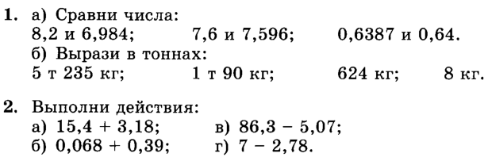
д)
е)
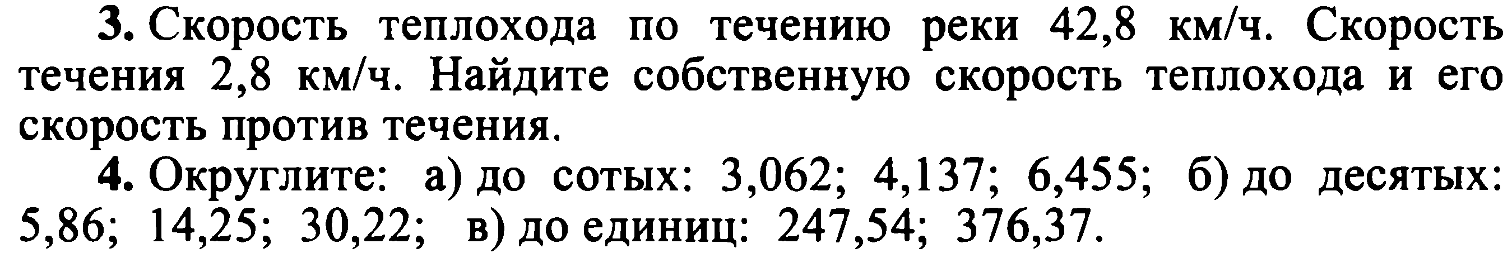
5. Решить задачу:
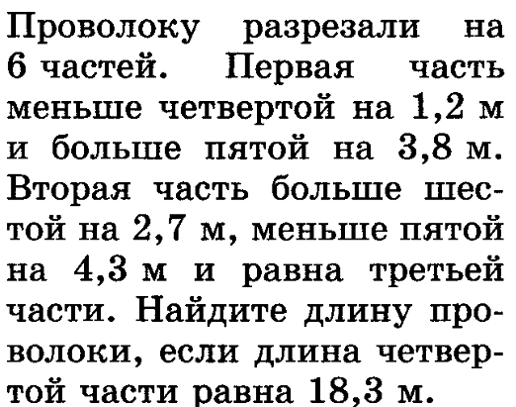
6.
